Queridas Familias Martianas:
Estimados padres de familia y estudiantes, esperamos que todos se encuentren muy bien.
Para la Guía 10 les proponemos acercarnos a la Navidad de forma dinámica y creativa. Como parte del proceso que hemos llevado durante el año escolar nos parece importante tener un espacio de integración familiar y compartir experiencias significativas que nos permitan agradecer y cerrar con alegría y esperanza este tercer periodo. Como es de costumbre, en horas de la mañana, les enviaremos a diario al grupo de WhatsApp del curso, la actividad correspondiente y los videos explicativos o material de apoyo para el desarrollo de la misma. Además, tendremos nuestro encuentro sincrónico por la plataforma Teams el día jueves 12 de noviembre, el enlace se enviará al correo del estudiante y vía WhatsApp para que elijan la mejor forma de unirse al mismo. Agradecemos su apoyo y acompañamiento al proceso de formación de sus hijos y estamos seguros que como siempre darán lo mejor de ustedes para aprender, divertirnos y crecer juntos. Feliz cierre del proceso.
GUÍA No. 10 – INTERDISCIPLINAR (PRIMERA INFANCIA)
GRADO: JARDÍN

DOCENTE | GRUPO | E-MAIL
SANDRA PATRICIA GUARNIZO | JARDÌN 1 | spguarnizo@educacionbogota.edu.co
YINETH ALBA HERNÀNDEZ | JARDÌN 2 | yahernandez@educacionbogota.edu.co

TEMA | EL MONSTRUO DE LA LAGUNA
OBJETIVOS | INDICADOR (ES) DE DESEMPEÑO:
- Explorar diferentes expresiones de la literatura infantil  - Incentivar el gusto por la lectura de cuentos. | - Descubre en los canticuentos historias que le interesan.  - Expresa con sus propias grafías la comprensión de una historia motivante.  - Desarrolla la comprensión con la expresión corporal.
ÁREAS - ASIGNATURAS INVOLUCRADAS:  DIMENSIÓN COGNITIVA, COMUNICATIVA Y PERSONAL SOCIAL |  | PRODUCTO A ENTREGAR:  Video y fotografías
ACTIVIDADES:
FECHA DE DESARROLLO: MARTES 3 DE NOVIEMBRE
ACTIVIDAD:
- Escucha y si puedes ve el siguiente enlace: https://www.youtube.com/watch?v=UQW1C8j0FZo Es el cuento del MONSTRUO DE LA LAGUNA.
- Luego de verlo o escucharlo realiza un dibujo comprensivo de la historia y explica lo que dibujaste en un video corto.
- Después realiza la coreografía de la canción y disfruta de sus sonidos y ritmo.

GUÍA No. 10 – INTERDISCIPLINAR (PRIMERA INFANCIA)
GRADO: JARDÍN

DOCENTE | GRUPO | E-MAIL
SANDRA PATRICIA GUARNIZO | JARDÌN 1 | spguarnizo@educacionbogota.edu.co
YINETH ALBA HERNÀNDEZ | JARDÌN 2 | yahernandez@educacionbogota.edu.co

TEMA | RECONOZCO SENTIMIENTOS
OBJETIVOS | INDICADOR (ES) DE DESEMPEÑO:
. Reforzar escritura  - Vivenciar sentimientos | - Refuerza el proceso escritor a través de la transcripción  - Identifica sentimientos de acuerdo con lo que le representan las personas que están a su alrededor.
ÁREAS - ASIGNATURAS INVOLUCRADAS:  DIMENSIÓN COMUNICATIVA, Y ARTÍSTICA. |  | PRODUCTO A ENTREGAR:  FOTOS

ACTIVIDADES:
FECHA DE DESARROLLO: MIÉRCOLES 4 DE NOVIEMBRE
ACTIVIDAD: Tarjetas Navideñas
Para esta linda actividad vas a necesitar:
- Hojas de colores de papel iris
- Lápiz, marcadores
- Escarcha
Luego vas a doblar las hojas a la mitad, en la parte de enfrente, vas a dibujar la decoración navideña que más te guste.
La vas a pintar con los marcadores y le aplicarás la escarcha en donde tu lo creas conveniente
Luego pensarás el nombre de la persona a quien le quieras regalar la tarjeta y una palabra cariñosa que la identifique. Con ayuda de tu mamá escribirán el nombre y la palabra.
Tu decides el momento para entregar la tarjeta y de esta forma tendrás detalles para toda la familia hechos con mucho amor.

GUÍA No. 10 – INTERDISCIPLINAR (PRIMERA INFANCIA)
GRADO: JARDÍN

DOCENTE | GRUPO | E-MAIL
Kenny Robert Gómez Bohórquez | Jardín 1 y 2 | kgomezb@educacionbogota.edu.co  Whats App: 314325266

TEMA | PARA LA GUERRA NADA
OBJETIVOS | INDICADOR (ES) DE DESEMPEÑO:
Integrar a las familias a través de la música en un espacio de lúdica, imaginación y reflexión. | Practica cantando mientras que lleva el ritmo con las palmas
ÁREAS - ASIGNATURAS INVOLUCRADAS:  DIMENSIÓN COGNITIVA, Y ARTÍSTICA MÚSICA |  | PRODUCTO A ENTREGAR: Enviar un video al Whats App
ACTIVIDADES:
FECHA DE DESARROLLO: JUEVES 5 DE NOVIEMBRE 2020
ACTIVIDAD:
“CANCIÓN MI BURRITO SABANERO”

YA QUE SE ACERCA LA FECHA MÁS BONITA DEL AÑO EN DONDE SE COMPARTE Y SE DISFRUTA EN FAMILIA, EN ESTA OPORTUNIDAD NOS APRENDEREMOS UN VILLANCICO TRADICIONAL EL CUAL ES MUY UTILIZADO PARA AMENIZAR LAS NOVENAS NAVIDEÑAS. ACOMPAÑA A TU HIJO A HACERLO:

⦁ACTIVIDAD CENTRAL: Nos enfocaremos en aprendernos la letra de la canción propuesta que se encuentran escrita en la parte de abajo. Siguiendo las siguientes indicaciones:

A) Escucharan la CANCIÓN completa.
B) Repetirán pequeños fragmentos solo de la letra buscando en inicio la vocalización adecuada de las palabras.
C) Luego cogerán las dos primeras líneas y las repetirán muchas veces, pero está vez se debe cantar escuchando la canción y así sucesivamente con las dos líneas siguientes, hasta completar la CANCIÓN.
D) Después de aprendida intentaremos cantar la canción acompañándola con instrumentos como: panderetas, sonajeros, campanas entre otros. Dichos instrumentos deben ser utilizados en épocas navideñas.

2. (Los vídeos se enviarán al whats App: 3143252666
Link de la canción: https://www.youtube.com/watch?v=lJawRaON8h0

GUÍA No. 10 – INTERDISCIPLINAR (PRIMERA INFANCIA)
GRADO: JARDÍN

DOCENTE | GRUPO | E-MAIL
SANDRA PATRICIA GUARNIZO | JARDÌN 1 | spguarnizo@educacionbogota.edu.co
YINETH ALBA HERNÁNDEZ | JARDÌN 2 | yahernandez@educacionbogota.edu.co

TEMA | TARDE DE DECORACIÓN
OBJETIVOS | INDICADOR (ES) DE DESEMPEÑO:
- Reforzar motricidad fina | - Refuerza motricidad fina a través del manejo de diversos materiales
ÁREAS - ASIGNATURAS INVOLUCRADAS:  DIMENSIÓN COGNITIVA, ARTÍSTICA. |  | PRODUCTO A ENTREGAR:  FOTOS
ACTIVIDADES:
FECHA DE DESARROLLO: VIERNES 6 DE NOVIEMBRE
ACTIVIDAD: Realizar diferentes árboles navideños, haciendo uso de la creatividad, motricidad y manejo de materiales.
Para esta actividad debes hacer uso de todos los materiales que puedas usar en decoración y tengas en casa.
La idea es que hagas muchos árboles de navidad de diferentes formas, colores y decoraciones, para que vayas teniendo listos los adornos de navidad.
Aquí varias ideas pero recuerda que tu eres muy creativ@ y puedes hacer cosas mucho más lindas de las que yo te muestro aquí.


Aquí puedes recordar las figuras geométricas y los colores.
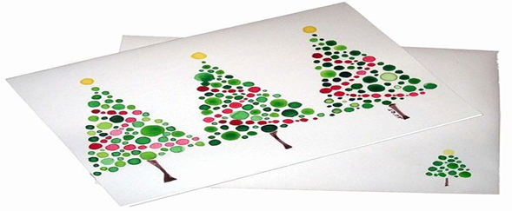
Aquí puedes hacer árboles utilizando tus dedos y los colores que más te gusten
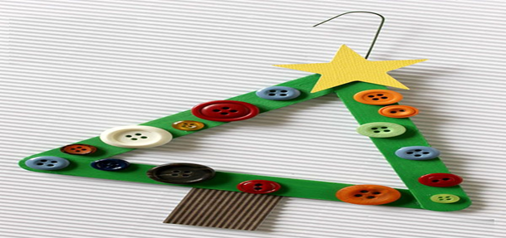
En este utilizas palitos de paleta y botones, pero también pueden ser piedritas que pintes de colores, puntos de escarchas, lentejas o cualquier objeto que se te ocurra.

GUÍA No. 10 – INTERDISCIPLINAR (PRIMERA INFANCIA)
GRADO: JARDÍN

DOCENTE | GRUPO | E-MAIL
SANDRA PATRICIA GUARNIZO | JARDÌN 1 | spguarnizo@educacionbogota.edu.co
YINETH ALBA HERNÀNDEZ | JARDÌN 2 | yahernandez@educacionbogota.edu.co

TEMA | ORDEN NUMÉRICO
OBJETIVOS | INDICADOR (ES) DE DESEMPEÑO:
- Identificar la secuencia de orden en números del 1 al 10 y del 11 al 19.  - Realizar conteo en orden ascendente y descendente. | - Ordena secuencias numéricas del 1 al 19.  - Cuenta de forma ascendente y descendente hasta 19.
ÁREAS - ASIGNATURAS INVOLUCRADAS:  DIMENSIÓN COGNITIVA Y ARTÍSTICA |  | PRODUCTO A ENTREGAR:  FOTOS
ACTIVIDADES:
FECHA DE DESARROLLO: LUNES 9 DE NOVIEMBRE
ACTIVIDAD: Rompecabezas de Árbol navideño.
- Vamos a realizar un rompecabezas muy bello. se trata de un arbolito de navidad perfecto para estas fechas y también para practicar los números que ya conocemos.
- Cortaremos un triangulo con forma de pino en una hoja iris de color verde (si no tenemos este papel podemos realizarlo en hoja de cualquier tipo y la pintamos o coloreamos), luego la cortamos dividiéndola en 10 tiras iguales, enumerándolas del 1 al 10, asi:

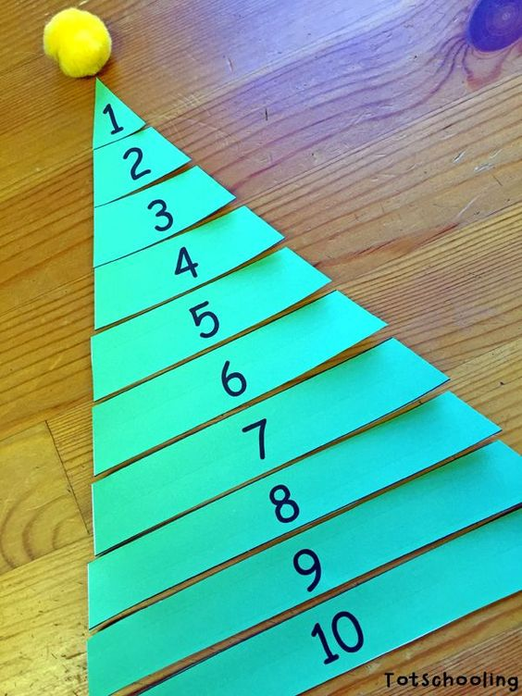

- Después el adulto las desordena para que el niño arme el árbol teniendo en cuenta el orden de los números.
- Importante realizar el conteo al finalizar para afianzar el proceso y chequear que se encuentre en orden.
- Igualmente se realizará un nuevo árbol para los números del 11 al 19, realizando el mismo procedimiento.

GUÍA No. 10 – INTERDISCIPLINAR (PRIMERA INFANCIA)
GRADO: JARDÍN

DOCENTE | GRUPO | E-MAIL
Blanca Liliana Sánchez | Jardín 1 y 2 | blsanchezs@educacionbogota.edu.co

TEMA | ACERCÁNDONOS A LA NAVIDAD
OBJETIVOS | INDICADOR (ES) DE DESEMPEÑO:
- Lograr vincular el juego, con la lectura y escritura a través de un bingo navideño. | - Fomentar en los niños y niñas seguimiento de instrucciones, manejo de emociones, reconocimientos de letras, números y concentración por medio del juego.
ÁREAS - ASIGNATURAS INVOLUCRADAS:  Dimensión Corporal |  | PRODUCTO A ENTREGAR:  Foto de 2 actividades
ACTIVIDADES:
FECHA DE DESARROLLO: MARTES 10 DE NOVIEMBRE
ACTIVIDAD: Bingo Navideño
La siguiente actividad está diseñada para que la pasen contentos en navidad y sobre todo en familia, entonces para ello la docente ha diseñado un bingo navideño, para que en casa hagamos los números y empecemos a jugar. Yo les propongo que realices los números en tapas de gaseosa o en cartón en lo que tengamos, la idea es que hagamos primero una letra y a su vez que vaya saliendo el número realiza la actividad. Enviar foto al grupal de la docente.
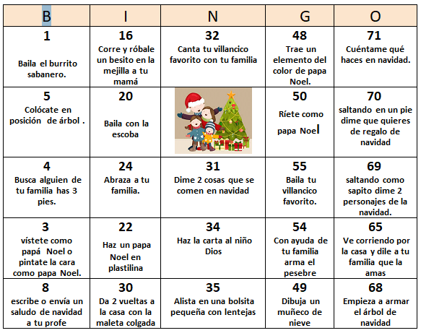
GUÍA No. 10 – INTERDISCIPLINAR (PRIMERA INFANCIA)
GRADO: JARDÍN
DOCENTE | GRUPO | E-MAIL
SANDRA PATRICIA GUARNIZO | JARDÌN 1 | spguarnizo@educacionbogota.edu.co
YINETH ALBA HERNÀNDEZ | JARDÌN 2 | yahernandez@educacionbogota.edu.co

TEMA | JUEGOS PARA DIVERTIRME EN FAMILIA
OBJETIVOS | INDICADOR (ES) DE DESEMPEÑO:
- Afianzar repertorios básicos de aprendizaje  - Reforzar valores | - Afianza atención, concentración y memoria  - Afianza valores inmersos en el juego.
ÁREAS - ASIGNATURAS INVOLUCRADAS:  DIMENSIÓN COGNITIVA, COMUNICATIVA Y ARTÍSTICA. |  | PRODUCTO A ENTREGAR:  FOTOS
ACTIVIDADES:
FECHA DE DESARROLLO: MIÉRCOLES 11 DE NOVIEMBRE
ACTIVIDAD: Esta actividad te va a permitir poner a prueba muchas de las cualidades y cosas que aprendiste en el año, entre ellas el valor del respeto por el turno, recordar que no siempre se es el primero, a tener paciencia, a potencializar la creatividad, atención, concentración y muchos deseos de participar.
Aquí vas a trabajar en conjunto con tu familia para que tus juegos queden perfectos y luego los puedan utilizar todos en casa.
El primero es un triqui, vas a conseguir 8 tapas de gaseosa, las pintas con blanco y luego a 4 le pones un X y a las otras 4 les pones un 0
En una cartulina negra vas a hacer una cuadrícula como lo muestra la foto y a jugar.
Escoge un compañero de juego. Recuerda que la idea es que formes una línea que puede ser vertical, horizontal o diagonal, con las mismas figuras, si lo logras habrás ganado.
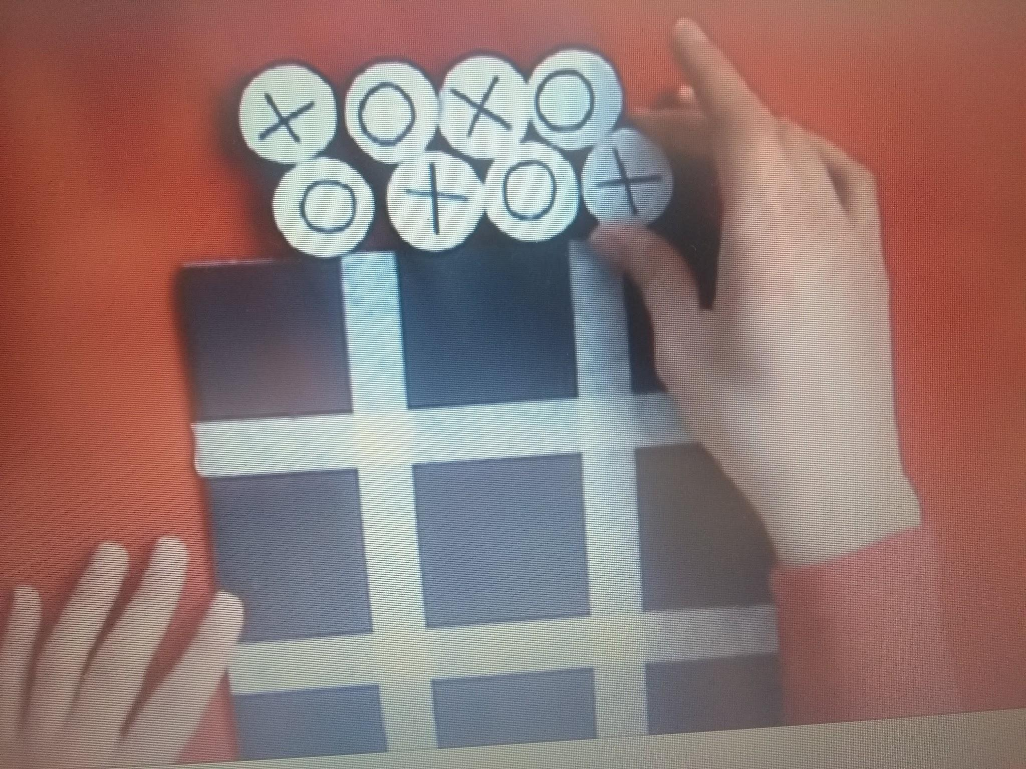

Para el siguiente juego debes buscar una cajita de cartón, pitillos o palitos. La idea es que tu familia los pegue de manera que formen un laberinto y que luego con una bolita tu logres encontrar la salida. Puedes hacer concursos midiendo el tiempo, gana el que menos tiempo dure llegando al final.

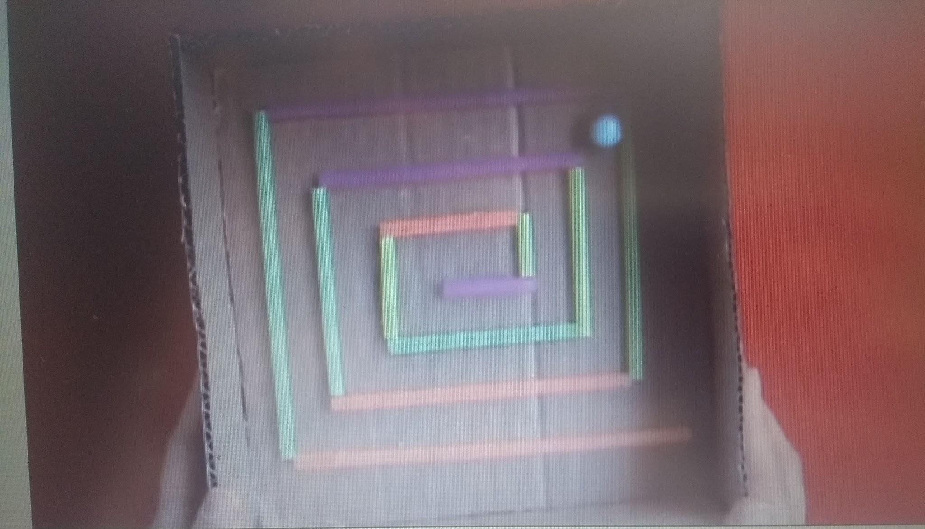
GUÍA No. 10 – INTERDISCIPLINAR (PRIMERA INFANCIA)
GRADO: JARDÍN
DOCENTE | GRUPO | E-MAIL
SANDRA PATRICIA GUARNIZO | JARDÌN 1 | spguarnizo@educacionbogota.edu.co
YINETH ALBA HERNÀNDEZ | JARDÌN 2 | yahernandez@educacionbogota.edu.co

TEMA | DESPEDIDA NAVIDEÑA
OBJETIVOS | INDICADOR (ES) DE DESEMPEÑO:
- Integrar la comunidad educativa en un encuentro sincrónico con el tema de la Navidad.  - Participar de forma significativa en actividades lúdicas y socializar experiencias. | - Participa activamente en actividades que agrupan a la comunidad educativa.  - Disfruta de diferentes expresiones culturales y manifiesta agrado y motivación.  - Participa con agrado en las actividades de producción oral y escrita.  - Propone sus puntos de vista en la construcción colectiva.
ÁREAS - ASIGNATURAS INVOLUCRADAS:  DIMENSIÓN PERSONAL SOCIAL, ARTÍSTICA Y COMUNICATIVA. |  | PRODUCTO A ENTREGAR:  Presentación en vivo en el encuentro sincrónico o video corto del regalo de navidad que elaboraste para tus compañeros.
ACTIVIDADES:
FECHA DE DESARROLLO: JUEVES 12 DE NOVIEMBRE. ENCUENTRO SINCRÓNICO
ACTIVIDAD:
En este día llevaremos a cabo nuestro encuentro sincrónico, la invitación se enviará a los correos institucionales y al grupo de Whatsapp. Prepara el villancico que te compartió tu profe para presentarlo en vivo y lleva el regalo de navidad que elaboraste para las profesoras y las familias de tus compañeros de primera infancia. Recuerda ser muy creativo, si lo deseas puedes maquillarte o disfrazarte de algún personaje que para ti tenga un significado especial en la época de navidad que ya está muy cerca.
Las docentes prepararemos una sorpresa para todos, disfruta este tiempo con ánimo y alegría y goza junto a tus seres queridos.
